
L’UALPA
vous propose une visite guidée
"Découverte du quartier de la Butte aux Cailles"

La Butte aux Cailles est située dans le 13e arrondissement de Paris, entre la place d'Italie et le parc Montsouris. Ce quartier aux allures de village et à l’atmosphère conviviale charme les promeneurs qui arpentent les ruelles et rues pavées agrémentées de petites maisons fleuries. ( rue Alphand, le passage Barrault, le passage Sigaud ,rue Michal. La Petite Alsace - cité ouvrière ouverte en 1913 et sa quarantaine de petites maisons à colombages - et la très fleurie Villa Daviel sont des incontournables du quartier. La piscine Art déco de la Butte aux Cailles est l'un des emblèmes du quartier. On y découvre aussi de nombreuses œuvres de street-art, dont les œuvres murales de l'artiste Miss.Tic.

le samedi 4 octobre 2025
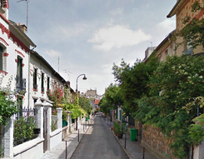
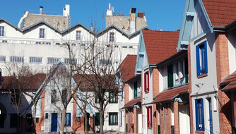


Départ en car : 7H45 devant la préfecture – Evreux
Retour : 17H15 de Paris
Visite guidée prévue à 10h00.
-------------------------------------------------------------------------------------------------------
Sortie 4 octobre 2025 Butte aux cailles
Bulletin à transmettre dans les meilleurs délais à votre responsable d’amicale, accompagné de votre règlement par chèque à l’ordre de l’U.A.L.P.A
NOM / PRÉNOM :
ADMINISTRATION :
Numéro de téléphone portable :
Mail personnel :
 |  | Nombre | total
ADHÉRENTS (transport + visite) | 36,00 €
NON - ADHÉRENTS (transport + visite) | 38,00 €
ADHÉRENTS (transport uniquement) | 26,00 €
ADHÉRENTS (transport uniquement) | 28,00 €
 |  | TOTAL :
Aucun remboursement après le 20 septembre 2025 (sauf si présentation d’un justificatif médical)

